Sau khi chỉnh sửa dataset (merged_ser_dataset (v2)).
Model (CNN + BiLSTM + Attention)
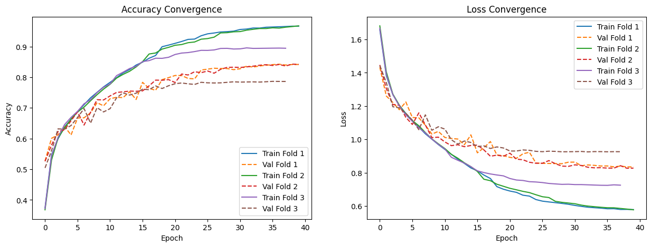
Biểu đồ hội tụ cho thấy mô hình học ổn định và đạt khả năng phân loại khá tốt trên cả ba fold. Training accuracy tăng đều theo số epoch và đạt khoảng 0.95–0.97 ở Fold 1 và Fold 2, trong khi validation accuracy ổn định quanh mức 0.84. Đồng thời, training loss giảm liên tục từ khoảng 1.7 xuống dưới 0.6, cho thấy quá trình tối ưu diễn ra hiệu quả. Validation loss cũng giảm dần và không xuất hiện hiện tượng tăng mạnh ở giai đoạn cuối, chứng tỏ mô hình chưa bị overfitting nghiêm trọng. Tuy nhiên, vẫn tồn tại khoảng cách giữa training và validation metrics, phản ánh dấu hiệu overfitting nhẹ sau khoảng epoch 15–20. Fold 3 có kết quả thấp hơn so với hai fold còn lại, có thể do dữ liệu trong fold này khó hơn hoặc chứa nhiều nhiễu. Nhìn chung, mô hình hội tụ tốt và có khả năng tổng quát hóa tương đối ổn định.

--- FINAL CROSS-VALIDATION REPORT ---
precision recall f1-score support
angry 0.87 0.85 0.86 4006
disgust 0.79 0.78 0.79 4100
fear 0.75 0.75 0.75 3980
happy 0.81 0.78 0.79 3846
neutral 0.82 0.85 0.83 3790
sad 0.75 0.77 0.76 3846
surprise 0.97 0.99 0.98 3822

accuracy 0.82 27390
macro avg 0.82 0.82 0.82 27390
weighted avg 0.82 0.82 0.82 27390
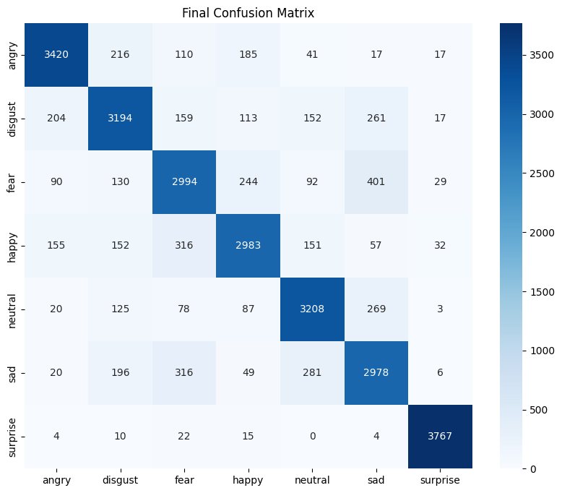

Ma trận nhầm lẫn cho thấy mô hình đạt hiệu quả phân loại khá tốt trên hầu hết các lớp cảm xúc khi các giá trị trên đường chéo chính đều cao. Các lớp như angry, neutral và đặc biệt là surprise có số lượng dự đoán đúng lớn, cho thấy mô hình nhận diện tốt các đặc trưng cảm xúc này. Lớp surprise đạt kết quả nổi bật với rất ít trường hợp bị nhầm lẫn sang các lớp khác. Tuy nhiên, vẫn tồn tại sự nhầm lẫn giữa một số cảm xúc có đặc trưng âm thanh tương đồng, đặc biệt giữa fear và sad, hoặc giữa happy và fear. Điều này cho thấy các đặc trưng cảm xúc trong giọng nói đôi khi chồng lấp và khó phân tách hoàn toàn. Ngoài ra, lớp disgust cũng có xu hướng bị nhầm sang sad. Nhìn chung, mô hình có khả năng phân loại ổn định và thể hiện hiệu quả tổng quát hóa tốt trên tập dữ liệu kiểm thử
Model (CNN + BiLSTM)
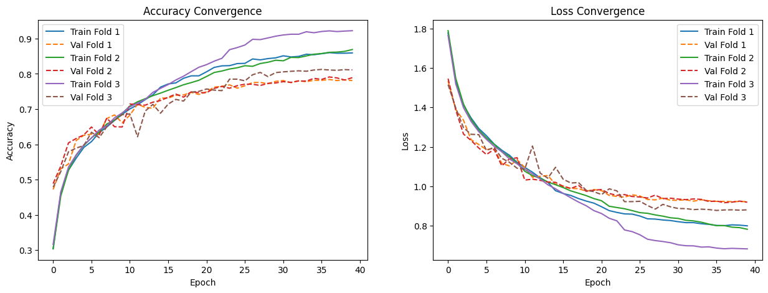
Biểu đồ hội tụ cho thấy mô hình học tương đối ổn định trên cả ba fold và đạt khả năng phân loại khá tốt. Training accuracy tăng đều theo số epoch, trong khi training loss giảm liên tục, chứng tỏ mô hình đã học được các đặc trưng quan trọng từ dữ liệu. Validation accuracy cũng cải thiện đáng kể trong giai đoạn đầu và dần ổn định sau khoảng epoch 20. Fold 3 đạt training accuracy cao nhất, khoảng trên 0.9, tuy nhiên validation accuracy chỉ dao động quanh mức 0.8, cho thấy xuất hiện hiện tượng overfitting nhẹ ở giai đoạn cuối huấn luyện. Đồng thời, validation loss giảm chậm hơn so với training loss và có dao động nhỏ ở một số epoch, phản ánh sự khác biệt giữa khả năng học trên tập train và khả năng tổng quát hóa trên tập validation. Dù vậy, mô hình không xuất hiện hiện tượng divergence hay loss tăng mạnh, cho thấy quá trình huấn luyện vẫn ổn định và hiệu quả.
--- FINAL CROSS-VALIDATION REPORT ---
precision recall f1-score support
angry 0.84 0.84 0.84 4006
disgust 0.79 0.76 0.78 4100
fear 0.74 0.67 0.70 3980
happy 0.73 0.76 0.74 3846
neutral 0.78 0.83 0.80 3790
sad 0.72 0.73 0.73 3846
surprise 0.96 0.98 0.97 3822

accuracy 0.79 27390
macro avg 0.79 0.80 0.79 27390
weighted avg 0.79 0.79 0.79 27390

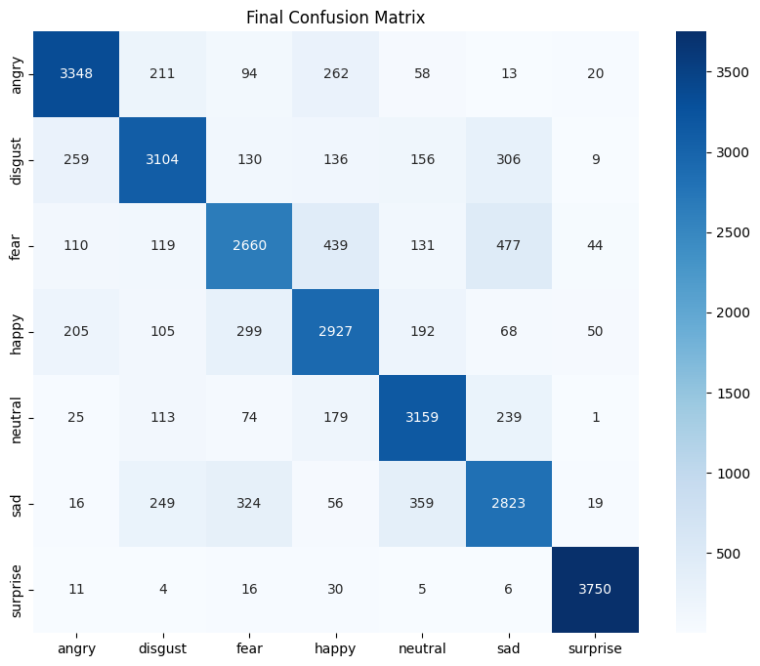
Ma trận nhầm lẫn cho thấy mô hình đạt hiệu quả phân loại khá tốt khi phần lớn giá trị tập trung trên đường chéo chính, biểu thị số lượng dự đoán đúng cao ở hầu hết các lớp cảm xúc. Lớp surprise được nhận diện tốt nhất với số lượng dự đoán chính xác rất cao và rất ít bị nhầm sang các lớp khác. Các lớp angry, neutral và happy cũng cho kết quả tương đối ổn định. Tuy nhiên, mô hình vẫn gặp khó khăn trong việc phân biệt các cảm xúc có đặc trưng âm thanh tương đồng, đặc biệt giữa fear và sad, hoặc giữa fear và happy. Lớp sad cũng thường bị nhầm với neutral và fear, cho thấy sự chồng lấp đặc trưng cảm xúc trong dữ liệu giọng nói. Dù còn tồn tại một số nhầm lẫn, kết quả tổng thể cho thấy mô hình có khả năng học đặc trưng cảm xúc hiệu quả và đạt khả năng tổng quát hóa khá tốt trên tập kiểm thử.

So sánh giữa 2 mô hình CNN + BiLSTM + Attetion và mô hình CNN + BiLSTM khi sử dụng dataset v2.
Khi so sánh bốn biểu đồ, có thể thấy mô hình sử dụng cơ chế Attention (hai hình đầu) cho kết quả tốt hơn so với mô hình không sử dụng Attention (hai hình sau). Ở biểu đồ hội tụ đầu tiên, validation accuracy đạt khoảng 0.84 trong khi mô hình không có Attention chỉ đạt khoảng 0.78–0.80. Đồng thời, validation loss của mô hình có Attention cũng thấp hơn và ổn định hơn ở giai đoạn cuối huấn luyện, cho thấy khả năng tổng quát hóa tốt hơn.
Hai ma trận nhầm lẫn, mô hình có Attention cho số lượng dự đoán đúng trên đường chéo chính cao hơn ở nhiều lớp cảm xúc như fear, sad và neutral. Đặc biệt, sự nhầm lẫn giữa các cảm xúc có đặc trưng gần nhau như fear–sad hoặc fear–happy được giảm đáng kể khi sử dụng Attention. Điều này cho thấy Attention giúp mô hình tập trung vào các đặc trưng quan trọng trong chuỗi tín hiệu âm thanh thay vì xử lý đồng đều toàn bộ đặc trưng đầu vào.
Tổng thể ta thấy việc bổ sung Attention giúp cải thiện độ chính xác, giảm loss và tăng khả năng phân biệt các cảm xúc phức tạp trong bài toán Speech Emotion Recognition.

